Отчёт о социальной практике к фильму «Великий»

5 марта 2021 года в МКОУ «СОШ с.Заречного» обучающиеся 7-8 классов приняли активное участие во Всероссийском проекте "Киноуроки в школах России". Они посмотрели фильм "Великий". Целью данного просмотра стало знакомство с этим понятием и его воздействием на нравственный облик человека; воспитание основ российской гражданской идентичности, становление гуманистических и демократических ценностных ориентаций и др. После просмотра фильма обучающимся была представлена возможность обсудить вопросы, связанные с проявлением справедливости в современном мире. В конце мероприятия школьники оставили свои отзывы о просмотренном фильме. Вот что пишет обучающаяся 7 класса Лукьянова Элизара:"Просмотренный фильм вызвал позитивные эмоции. Взаимоотношения мальчика-музыканта и его учителя являются примером справедливости. Мама ребёнка не хотела, чтобы он принимал участие в музыкальном конкурсе, но после его проведения мнение её полностью меняется, она по-другому стала относиться к творчеству сына. Главная героиня с удивительным именем Калина желала, чтобы справедливость восторжествовала. Девочка проявляла подлинные чувства".

Зам. директора по ВР Рачковская Н.В.

Ребята 7 класса после просмотра фильма «Великий» написали сочинение-рассуждение на тему: «Справедливость».

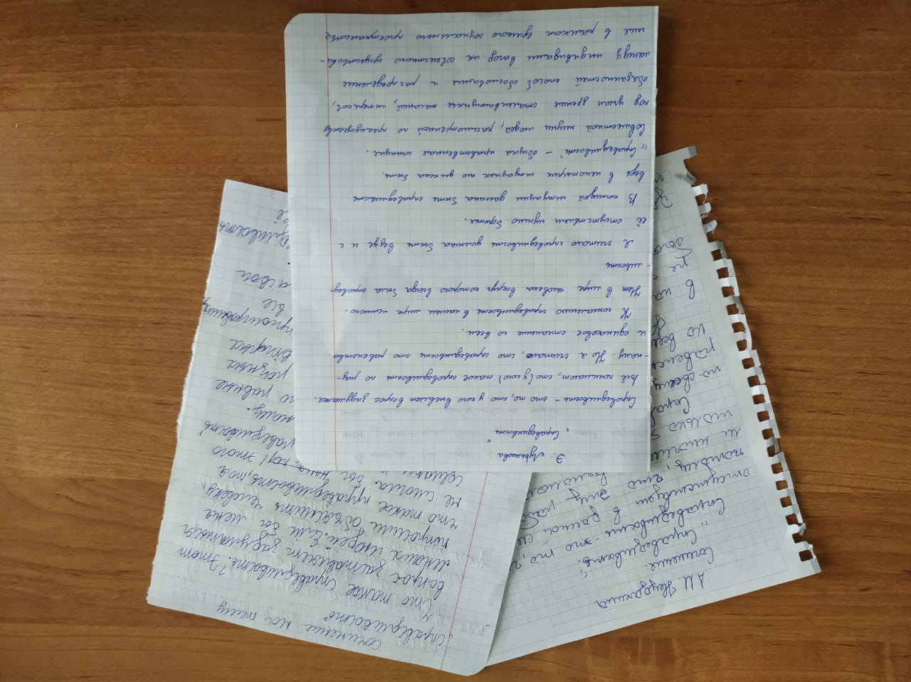

Классный руководитель Латышев В.Е.

Ребята 8 класса после просмотра фильма нарисовали рисунок на тему: «Что для них значит справедливость?»

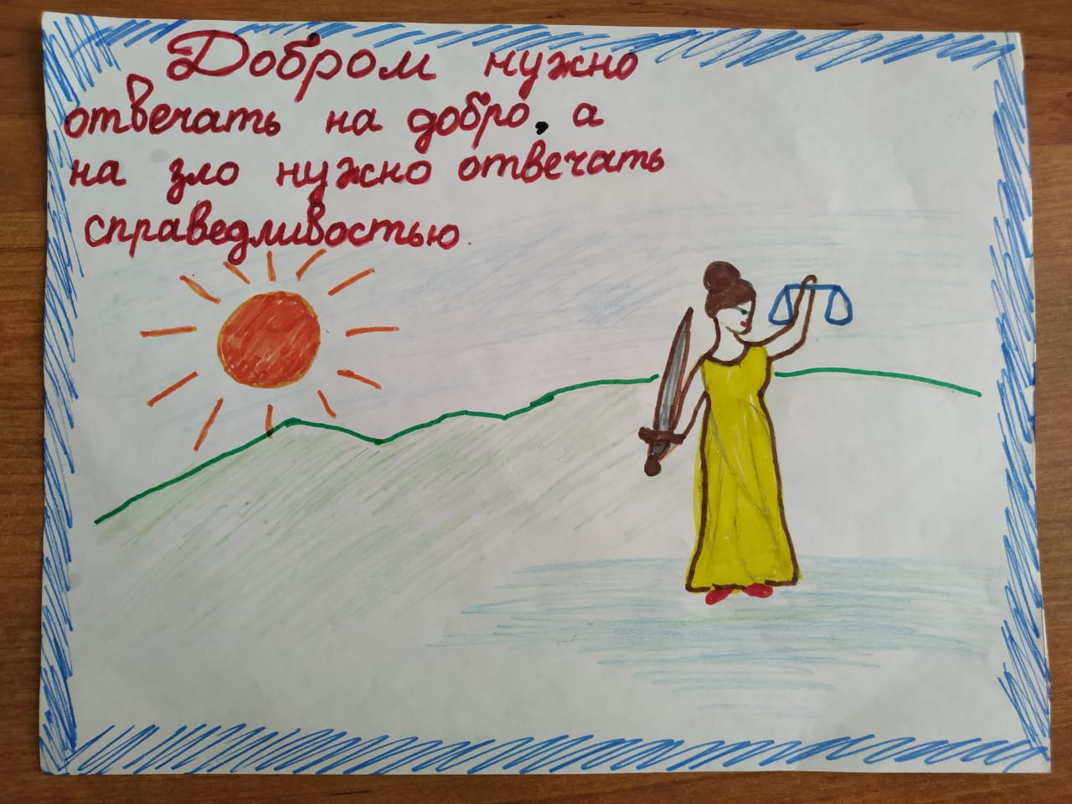

Классный руководитель Рахаева А.Х.